云计算项目设计实验报告

——分布式算法Paxos算法c++实现

刘亚辉 16340157

1. 参考资料

<https://blog.csdn.net/sparkliang/article/details/5740882> （原文中文）

<http://www.jdon.com/artichect/paxos.html> （分布式算法介绍）

<http://iunknown.iteye.com/blog/2246484?from=message&isappinstalled=0> （两军问题）

<http://www.cnblogs.com/endsock/p/3480093.html> （现实问题描述算法）

<https://en.wikipedia.org/wiki/Paxos_(computer_science)> （Wiki）

1. Paxos算法原理

Paxos算法解决的问题是一个分布式系统如何就某个值达成一致。在一个分布式系统中，如果各节点的初始状态一致，每个节点都执行相同的操作序列，那么他们最后能得到一个一致的状态，。为保证每个节点执行相同的命令序列，需要在每一条指令上执行一个“一致性算法”以保证每个节点看到的指令一致。

Paxos算法中的四种角色：

Proposer：提议者

提议者用户提出议题，带着Client产生的议题，向Acceptor提出。

Acceptor：决策者

处理Proposer提出的议题。

Client：产生议题者

产生议题交由Proposer提出。

Learner：最终决策学习者

Learner用于找到一个被多数acceptor批准的议案，并通知其他learner，如此就可以得知是否选择了一个决议。

在这四种角色中，Proposer和Acceptor起主要作用，Proposer可以合并Client和learner：Proposer作为 Client的使者，向Acceptor提出Client产生的议题，让Acceptor来决策。其中，Paxos算法中以上两种角色行为如下：

1. Proposer提出议题；
2. Acceptor初步接受（承诺）或者初步不接受（拒绝）；
3. 如果第2步Acceptor初步接受（承诺），则Proposer再次向Acceptor确认是否最终接受；如果第2步半数以上Acceptor初步不接受，则Proposer可以学习被接受的提案，并回到第1步；
4. Acceptor最终接受或者最终不接受。

分为两阶段提交的理解：如果Proposer仅一次提交议题，那么该议题可能不被Acceptor承诺，或者承诺之后又被其他Proposer提出的议题所覆盖，最终导致Proposer无法与其他Proposer达成一致，一致性验证出错。分为两段提交，可以规避这个问题，在第一阶段只是承诺，可以通过第二步进一步验证；如果在第一步不被Acceptor承诺，则可以进行学习，再次提出议题。

Paxos约束条件：

1. Acceptor必须承诺它接收到的第一个提案。
2. 一个提案被选中需要过半数的Acceptor接受。
3. 当编号为proposalId，值为proposalValue的提案（{proposalId，proposalValue}）被过半的Acceptor接受后，之后只有值等于proposalValue且编号大于proposalId的提案才可以被接受。
4. 只有Acceptor没有承诺过的提案才能采用自己的值，否则Proposer需要学习其他提案（被接受的提案中编号最大的）。

下面以多军作战问题为原型介绍paxos的正确性及其执行过程：

计算机通讯理论中的两军问题讲述通信的双方通过ACK来达成共识。这与Paxos算法有类似之后。通信双方需要达成共识，并且在通信不稳定的情况下消息也不会被篡改。

假设现在有四支军队，红蓝双方，红方处于劣势只有一支军队，蓝方有三支军队。蓝方相距较远，之间需要传令兵来传递命令。并且，蓝方任意一支军队无法战胜红方军队，只有两支及以上蓝方军队同时进攻红方军队蓝方才可以获胜。所以，蓝方各军队需要进行通信达成共识，选择在同一时间发起进攻。

现在进行模拟蓝方军队之间的通讯：每只军队都有一个参谋负责提出进攻时间，每只军队也有一个将军来批准或否决参谋提出的进攻时间。（参谋数目也不一定要和将军数目相等）不显式定义learner和client的角色，参谋可以完成这两部分工作。

那么，参谋和将军的行为如下：

1. 参谋提出作战时间，附上编号
2. 将军初步接受（承诺）或者初步不接受（拒绝），根据编号的大小来进行选择
3. 超过半数将军初步接受（承诺）作战时间，参谋再次让各位将军最终接受该作战时间；否则参谋学习其他被将军接受的作战时间（编号最大的），并回到第一步
4. 将军最终接受一个作战时间，且作战时间的编号可以修改，但是值不能修改。

之所以在此过程中使用两段提交，是因为参谋的两段提交作战时间可以规避自己第一阶段提交议题被其他参谋议题覆盖的问题，并利用学习再次提交的方式达成一致。下面以该多军作战问题为原型尝试实现Paxos算法。

<http://iunknown.iteye.com/blog/2246484?from=message&isappinstalled=0>

解释如下：

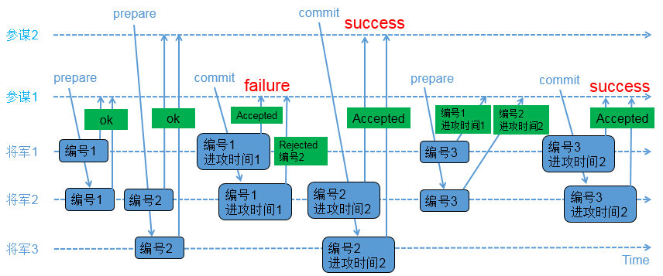

上图中，参谋1，参谋2的执行过程如下：

1. 参谋1发起提议，派通信兵带信给3个将军，内容为（编号1）；

2） 3个将军的情况如下

a) 将军1和将军2收到参谋1的提议，将军1和将军2把（编号1）记录下来，如果有其他参谋提出更小的编号，将被拒绝；同时让通信兵带信回去，内容为（ok）；

b) 负责通知将军3的通信兵被抓，因此将军3没收到参谋1的提议；

3） 参谋2在同一时间也发起了提议，派通信兵带信给3个将军，内容为（编号2）；

4） 3个将军的情况如下

a) 将军2和将军3收到参谋2的提议，将军2和将军3把（编号2）记录下来，如果有其他参谋提出更小的编号，将被拒绝；同时让通信兵带信回去，内容为（ok）；

b) 负责通知将军1的通信兵被抓，因此将军1没收到参谋2的提议；

5） 参谋1收到至少2个将军的回复，再次派通信兵带信给有答复的2个将军，内容为（编号1，进攻时间1）；

6） 2个将军的情况如下

a) 将军1收到了（编号1，进攻时间1），和自己保存的编号相同，因此把（编号1，进攻时间1）保存下来；同时让通信兵带信回去，内容为（Accepted）；

b) 将军2收到了（编号1，进攻时间1），由于（编号1）小于已经保存的（编号2），因此让通信兵带信回去，内容为（Rejected，编号2）；

7） 参谋2收到至少2个将军的回复，再次派通信兵带信给有答复的2个将军，内容为（编号2，进攻时间2）；

8） 将军2和将军3收到了（编号2，进攻时间2），和自己保存的编号相同，因此把（编号2，进攻时间2）保存下来，同时让通信兵带信回去，内容为（Accepted）；

9） 参谋2收到至少2个将军的（Accepted）内容，确认进攻时间已经被多数派接受；

10） 参谋1只收到了1个将军的（Accepted）内容，同时收到一个（Rejected，编号2）；参谋1重新发起提议，派通信兵带信给3个将军，内容为（编号3）；

11） 3个将军的情况如下

a) 将军1收到参谋1的提议，由于（编号3）大于之前保存的（编号1），因此把（编号3）保存下来；由于将军1已经接受参谋1前一次的提议，因此让通信兵带信回去，内容为（编号1，进攻时间1）；

b) 将军2收到参谋1的提议，由于（编号3）大于之前保存的（编号2），因此把（编号3）保存下来；由于将军2已经接受参谋2的提议，因此让通信兵带信回去，内容为（编号2，进攻时间2）；

c) 负责通知将军3的通信兵被抓，因此将军3没收到参谋1的提议；

12） 参谋1收到了至少2个将军的回复，比较两个回复的编号大小，选择大编号对应的进攻时间作为最新的提议；参谋1再次派通信兵带信给有答复的2个将军，内容为（编号3，进攻时间2）；

13） 将军1和将军2收到了（编号3，进攻时间2），和自己保存的编号相同，因此保存（编号3，进攻时间2），同时让通信兵带信回去，内容为（Accepted）；

14） 参谋1收到了至少2个将军的（accepted）内容，确认进攻时间已经被多数派接受；

1. 实验模块设计

以多军作战为原型：实现军队之间的通讯，保证作战时间的一致性。

主要代码有左侧几个模块：general将军模块、staff参谋模块，proposal作战时间提议模块、result将军返回信息模块、proposalStatus提议接受状态模块以及主函数文件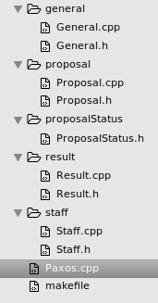Paxos.cpp

下面一一介绍每个模块的实现及功能：

general模块：

此模块主要实现的功能是处理参谋发出的提议的请求，接受还是拒绝，拒绝时需要返回给参谋已经接受的提议供参谋学习。如下图所示，有两个函数handlePrepareTocommit（承诺模块）和handleCommit（最终接受模块）分别处理两个阶段参谋的提交。

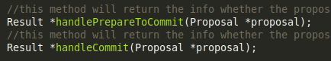

staff模块：

此模块是参谋两阶段提出作战时间的功能模块，如下图所示，prepareToCommit为第一阶段，请求半数以上的将军初步接受（承诺）自己的作战时间；当第一阶段成功之后commit提交作战时间请求将军最终接受。

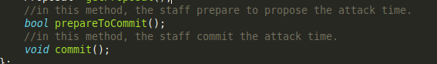

proposal模块：

此模块主要存储的实现作战时间的内容，包括编号及具体作战时间。

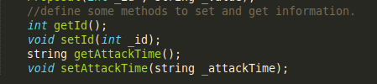

result模块：

此模块是将军返回给参谋的信息模块，包括是否承诺，是否接受等信息，并附上已经承诺、接受的作战时间信息。

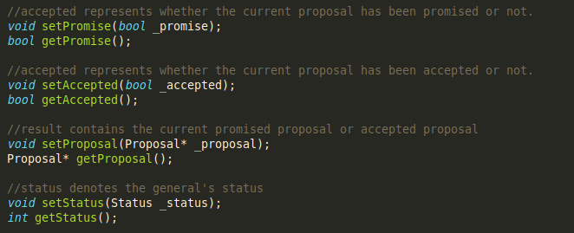

proposalStatus模块：

此模块只是提供将军承诺、接受状态值。

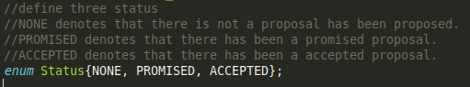

主函数模块：

此模块用与创建将军和参谋实例，并模拟参谋提出作战时间，将军进行请求以验证结果的正确性。下面代码为加锁、释放锁来进行线程同步。

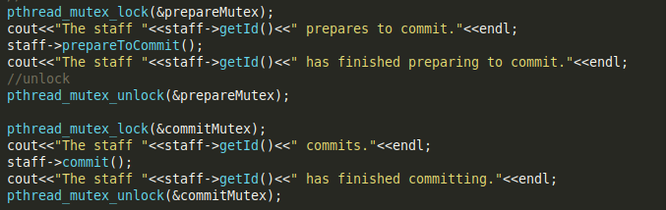

1. 关键代码分析

staff模块prepareToCommit函数分析：

在下方实现代码中，while循环只有当该参谋的作战时间被半数以上的将军所承诺或者已经有一个提议被接受的时候才退出循环。

for循环中给所有将军通讯，获得他们的返回信息，并记录承诺的将军数和已经接受其他作战时间的各自的将军数目。循环结束后，判断是否有半数以上的将军作出承诺；判断是否已经有被接受的作战时间。若当前参谋的提议未被承诺，则学习编号最大的提议的作战时间值，并再一次向所有将军发送请求。如此循环知道满足退出循环的条件。

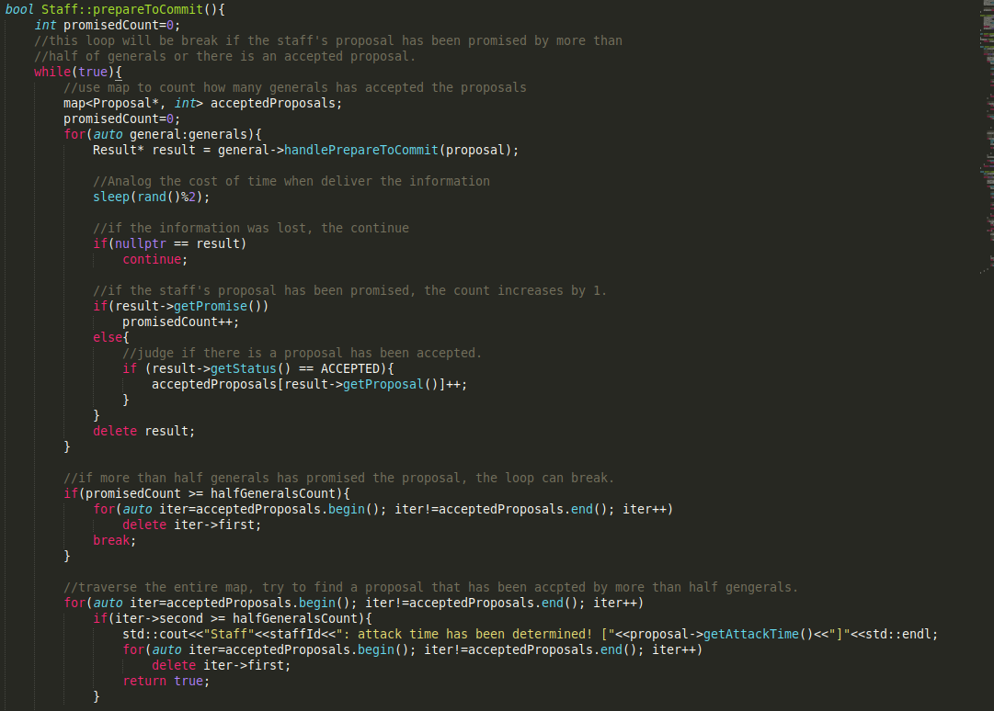

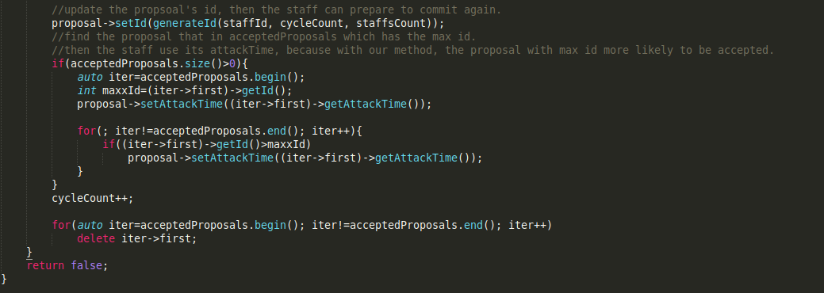

staff模块commit代码分析：

此模块主体与上方的代码类似，退出循环的条件为参谋的提议被半数以上的将军所接受。For循环中向所有的将军发送请求，使其接受参谋的提出的作战时间，并记录接受的将军数和已经接受其他作战时间的各自的将军数目。退出循环之后，判断作战时间是否被半数以上将军所接受，若条件为假，则需要学习编号较高的其他作战时间的值。然后再次提交。

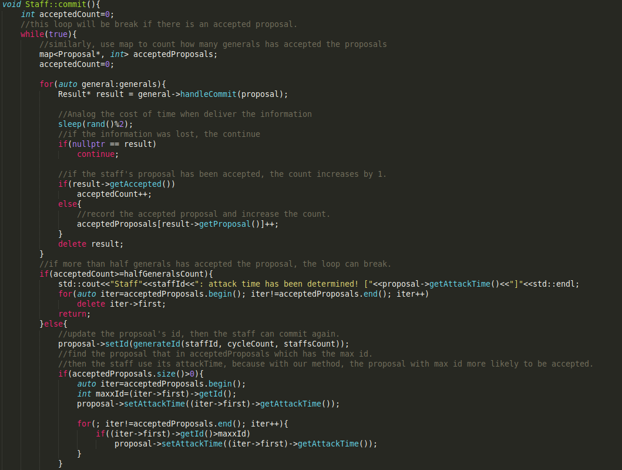

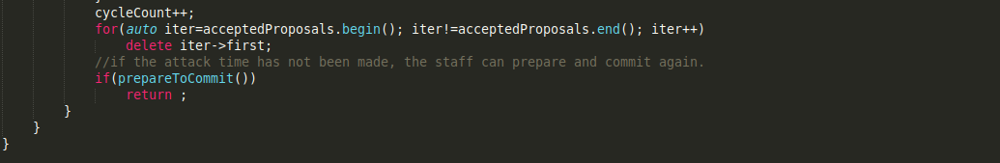

general模块handlePrepareToCommit函数分析：

acceptorStatus存储的是当前将军的接受状态：无，已承诺，已接受。当该将军没有接受或者承诺的作战时间时，第一个提议的作战时间必须被接受；当该将军已经承诺了一个作战时间时，假如有更高编号的作战时间，则更新承诺；当该将军已经接受了一个作战时间时，所能更新的承诺只可以是编号增大但时间不变的作战时间信息。在每一个if条件句中，都返回一个结果值，保存着当前承诺、接受的作战时间信息。这样做可以和第二阶段的请求返回值相类似，减少复杂度。

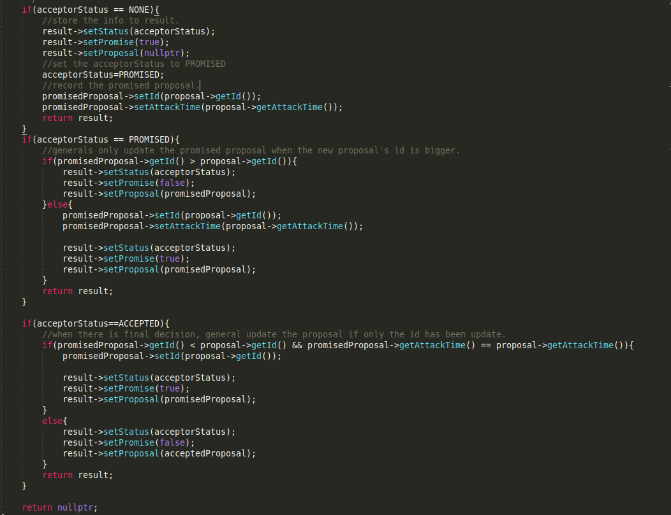

general模块handleCommit函数分析：

在该模块中，将军只有两个状态，PROMISED或者ACCEPTED。当将军处于承诺状态中时，表示现在还没有被接受的作战时间，所以此时只能接受比已经承诺的作战信息编号大的作战时间，并更新为接受状态；当将军处于接受状态时，只能更新作战时间不变编号增大的信息。返回提示信息值，保存着当前接受的作战时间信息。

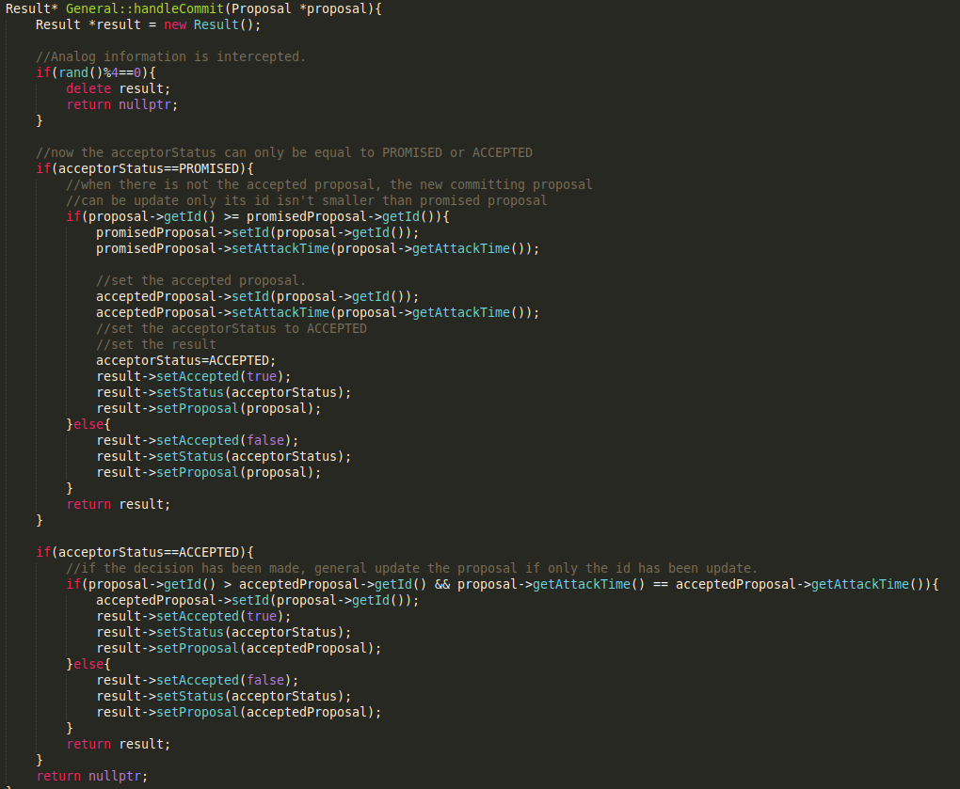

1. 运行结果

从以下结果可以看出，最终所有的参谋达成了一致，约定明早2点发起进攻，实现了一致性。

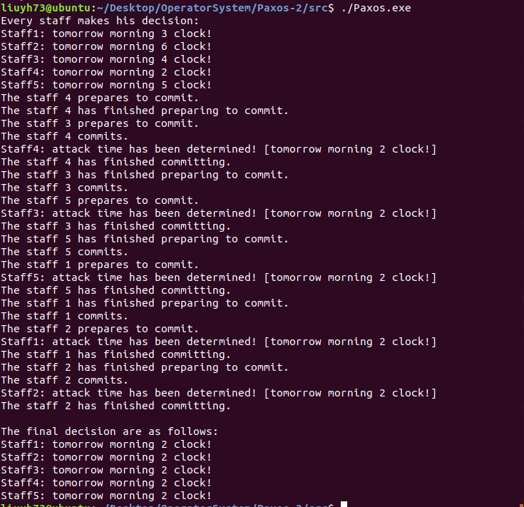

1. 遇到的问题

在实现的过程中发现，当参谋第二阶段不被接受时，需要学习其他被接受的作战时间，之后返回第一阶段再次提交。此时无法利用加锁来保证只有一个参谋可以进行prepareToCommit操作，通过查阅资料，发现java实现的算法中使用synchronized关键字修饰函数即可解决该问题，但c++却无法解决。

经过测试，该c++代码实现仍然可以保证所有参谋的作战时间的一致性。实现过程中可能还有其他bug没有发现，仍然需要完善。

1. 思考与总结

现在，大数据和云对我们的生活产生了显著的影响。云计算的发展使得分布式系统一致性的问题越来越重要。在学习的过程中，我对线程间通信理解更加深刻，多个线程达成数据一致性即可保障各种安全问题。hadoop分布式系统的实现中，也应该是在该分布式一致性原理的基础上进行设计维护数据的一致性。在实现的过程中，我们需要对算法的原理更加深入了解，不可以浅尝辄止，尝试书写一下代码便会发现许多细节问题，并可以进一步提高我们的编程能力。